계정 암호변경 보고서

120241001 정보보안학과 박현승

윈도우에서 user1, user2 관리자 계정 생성



윈도우에서 user3, user4 표준 사용자 계정 생성

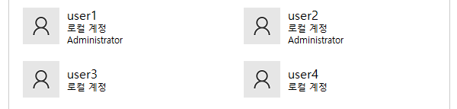

Administrator = 관리자계정

User1 에서 user3를 암호변경

User1에서 user3의 암호는 아무런 조치 없이 변경이 가능하다

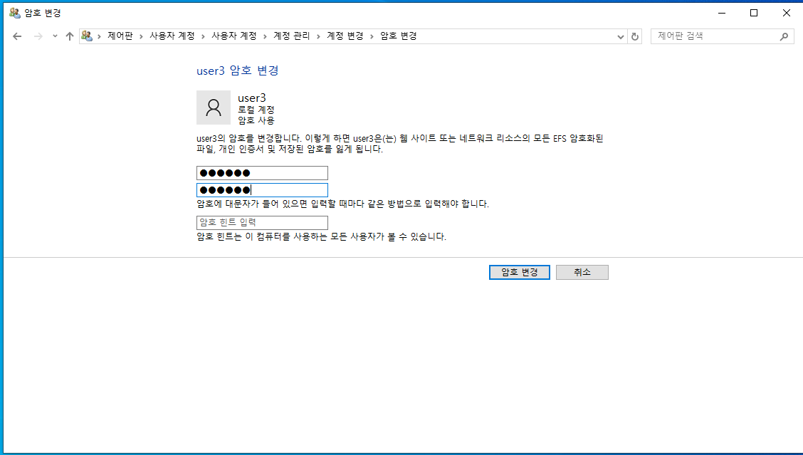

User3에서 user1의 암호를 변경 할 때

User3에서 user4의 암호를 변경 할 때

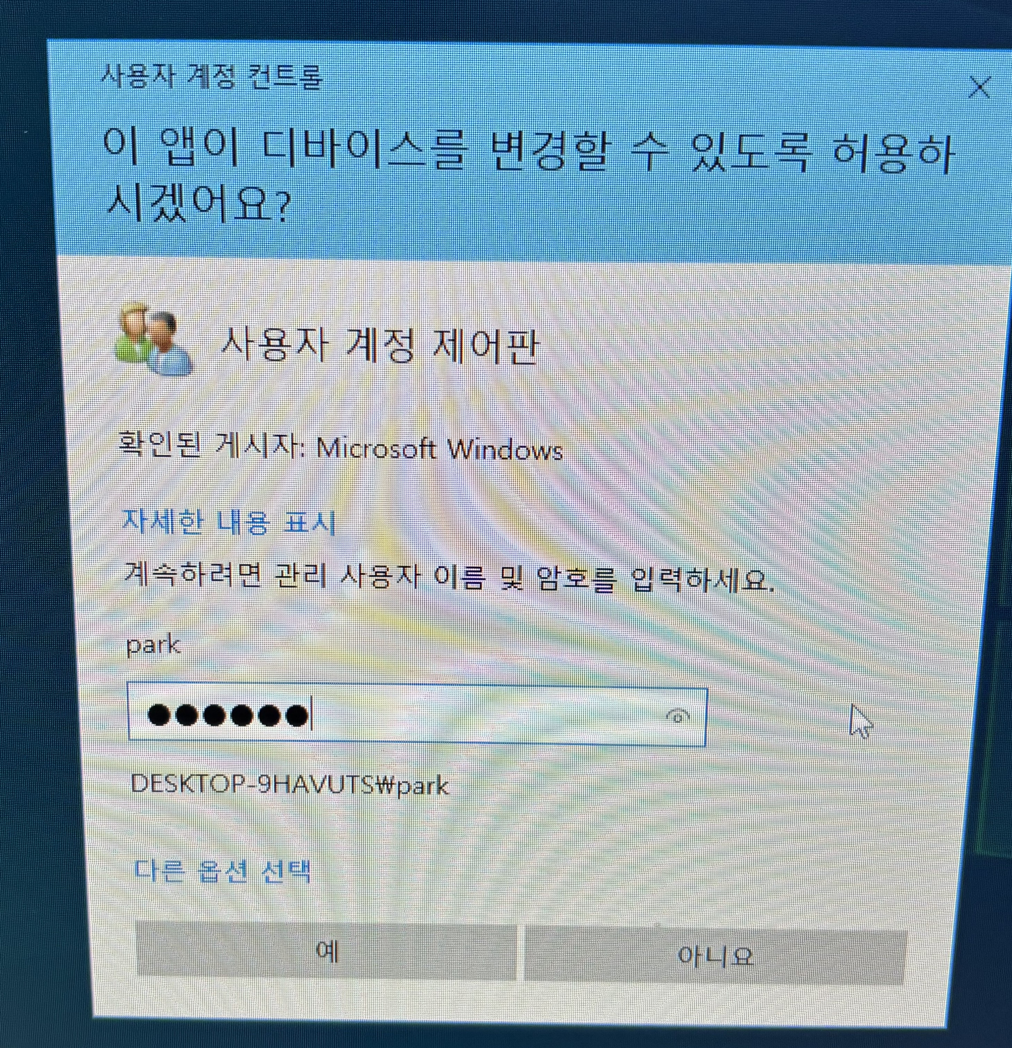

관리자 계정의 암호를 입력하고 들어가야 계정에 대한 정보변경이 가능하다

User1 에서 user2의 암호를 변경할 때

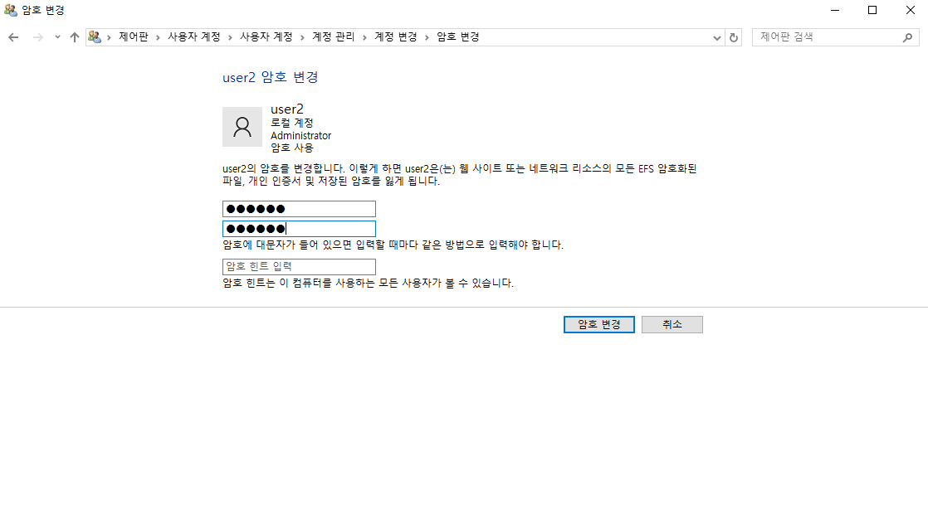

바로 변경이 가능하다